Отчёт по лабораторной работе №8

НКНбд-02-21

Акондзо Жордани Лади Гаэл

Содержание

# 1 Цель работы

Цель данного работы — Познакомиться с операционной системой Linux. Получить практические навыки рабо- ты с редактором vi, установленным по умолчанию практически во всех дистрибутивах.

# 2 Последовательность выполнения работы

1. Ознакомиться с теоретическим материалом.
2. Ознакомиться с редактором vi.
3. Выполнить упражнения, используя команды vi.

## 2.1 Задание 1. Создание нового файла с использованием vi

1. Создайте каталог с именем ~/work/os/lab06.
2. Перейдите во вновь созданный каталог.
3. Вызовите vi и создайте файл hello.sh

* vi hello.sh

1. Нажмите клавишу i и вводите следующий текст.

#!/bin/bash HELL=Hello function hello { LOCAL HELLO=World echo $HELLO } echo $HELLO hello

1. Нажмите клавишу Esc для перехода в командный режим после завершения ввода текста.
2. Нажмите : для перехода в режим последней строки и внизу вашего экрана появится приглашение в виде двоеточия.
3. Нажмите w (записать) и q (выйти), а затем нажмите клавишу Enter для сохранения вашего текста и завершения работы.
4. Сделайте файл исполняемым:

chmod +x hello.sh

## 2.2 Задание 2. Редактирование существующего файла

1. Вызовите vi на редактирование файла:

* vi ~/work/os/lab06/hello.sh

1. Установите курсор в конец слова HELL второй строки.
2. Перейдите в режим вставки и замените на HELLO. Нажмите Esc для возврата в командный режим.
3. Установите курсор на четвертую строку и сотрите слово LOCAL.
4. Перейдите в режим вставки и наберите следующий текст: local, нажмите Esc для возврата в командный режим.
5. Установите курсор на последней строке файла. Вставьте после неё строку, содержащую следующий текст: echo $HELLO.
6. Нажмите Esc для перехода в командный режим.
7. Удалите последнюю строку.
8. Введите команду отмены изменений u для отмены последней команды.
9. Введите символ : для перехода в режим последней строки. Запишите произведённые изменения и выйдите из vi.

# 3 Теоретическое введение

В большинстве дистрибутивов Linux в качестве текстового редактора по умолчанию устанавливается интерактивный экранный редактор vi (Visual display editor). Редактор vi имеет три режима работы: – командный режим — предназначен для ввода команд редактирования и навигации по редактируемому файлу; – режим вставки — предназначен для ввода содержания редактируемого файла; – режим последней (или командной) строки — используется для записи изменений в файл и выхода из редактора. Для вызова редактора vi необходимо указать команду vi и имя редактируемого файла: vi При этом в случае отсутствия файла с указанным именем будет создан такой файл. Переход в командный режим осуществляется нажатием клавиши Esc . Для выхода из редактора vi необходимо перейти в режим последней строки: находясь в командном режиме, нажать Shift-; (по сути символ : — двоеточие), затем: – набрать символы wq, если перед выходом из редактора требуется записать изменения в файл; – набрать символ q (или q!), если требуется выйти из редактора без сохранения.

Например, в табл. 1 приведено краткое описание стандартных каталогов Unix.

Таблица 1: Описание некоторых каталогов файловой системы GNU Linux

| **Команда** | **Описание действия** |
| --- | --- |
| 0 (ноль) | переход в начало строки |
| $ | переход в конец строки |
| G | переход в конец файла |
| nG | переход на строку с номером n. |
| ctrl+d | перейти на пол-экрана вперёд |
| ctrl+u | перейти на пол-экрана назад |
| ctrl+f | перейти на страницу вперёд |
| ctrl+b | перейти на страницу |
| назад. |  |
| W или w | перейти на слово вперёд |

Конечно, есть еще несколько команд, которые очень полезных для рабрты с редактором Vi, но мы написали только некоторые из них, чтобы заполнить нашу табличу.

# 4 Ход работы:

## 4.1 Задание 1:

1. Я создал каталог с именем ~/work/os/lab06. (рис. 1)

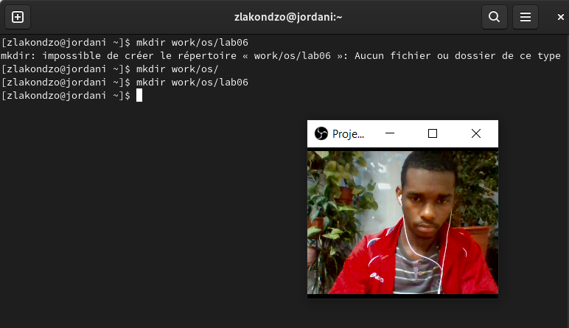

Рис. 1: создание каталога

1. Установил во вновь созданный каталог.
2. Вызвал vi и создал файл hello.sh (vi hello.sh). (рис. 2)

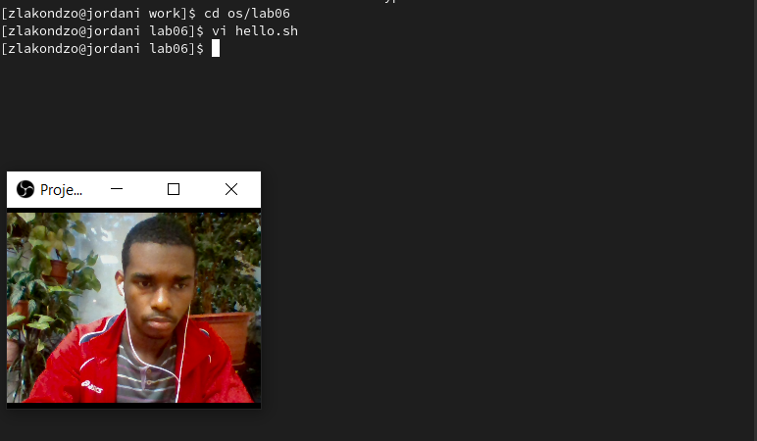

Рис. 2: вызов vim и создание каталога

1. Нажал клавишу i и вводите следующий текст: (рис. 3)

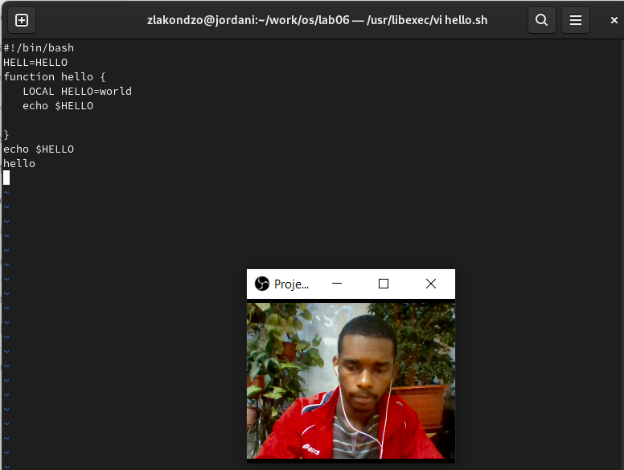

Рис. 3: нажатие клавиши i

1. Нажал клавишу Esc для перехода в командный режим после завершения ввода текста.
2. Нажал : для перехода в режим последней строки и внизу вашего экрана появится приглашение в виде двоеточия.
3. Нажал w (записать) и q (выйти), а затем нажмите клавишу Enter для сохранения моего текста и завершения работы. (рис. 4, 5 )

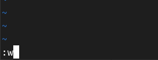

Рис. 4: нажатие w

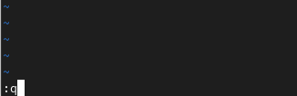

Рис. 5: нажатие w q

1. Сделал файл исполняемым. (рис. 6)

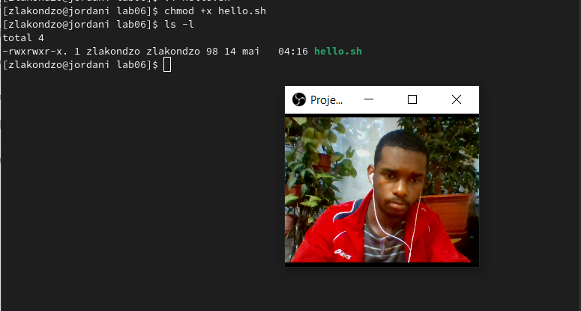

Рис. 6: исполнение файла

## 4.2 Задание 2:

1. Вызвал vi на редактирование файла: vi ~/work/os/lab06/hello.sh. (рис. 7)

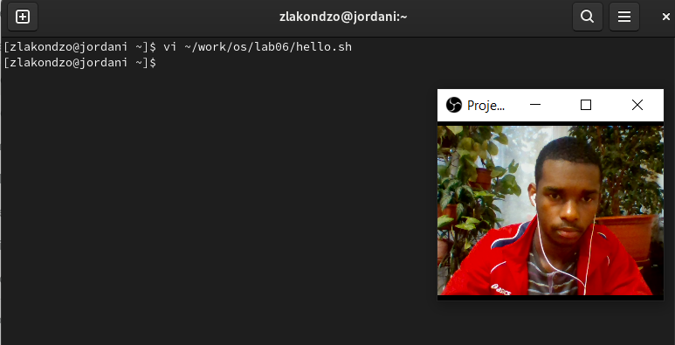

Рис. 7: вызов vim

1. Установил курсор в конец слова HELL второй строки. (рис. 8)

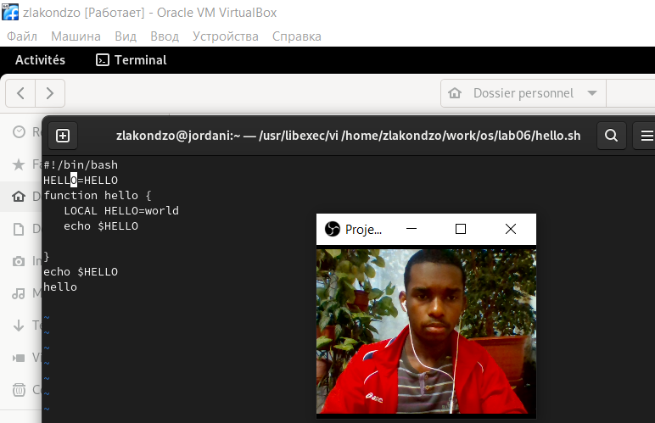

Рис. 8: установание курсора в конец слова

1. Перешёл в режим вставки и замените на HELLO. Нажал Esc для возврата в командный режим. (рис. 9)

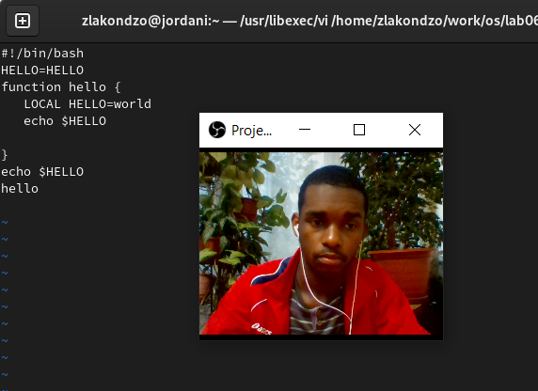

Рис. 9: нажание esc

1. Установил курсор на четвертую строку и сотрите слово LOCAL. (рис. 10)

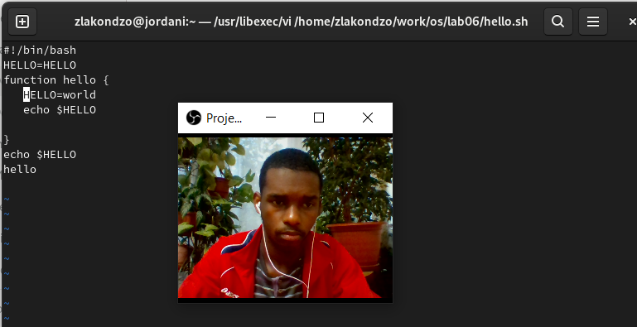

Рис. 10: стороил слово LOCAL

1. Перешёл в режим вставки и наберите следующий текст: local, нажал Esc для возврата в командный режим. (рис. 11)

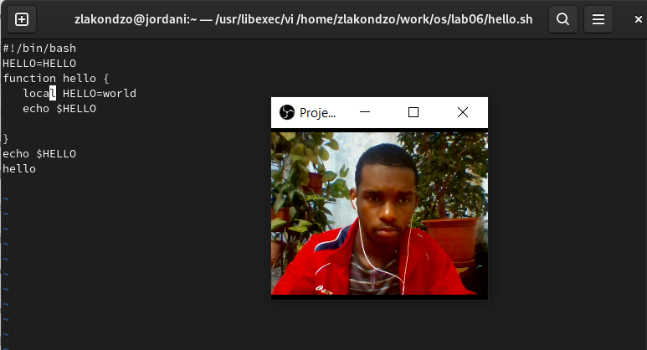

Рис. 11: Перешёл в режим вставки

1. Установил курсор на последней строке файла. Вставил после неё строку, содержащую следующий текст: echo $HELLO. (рис. 12)

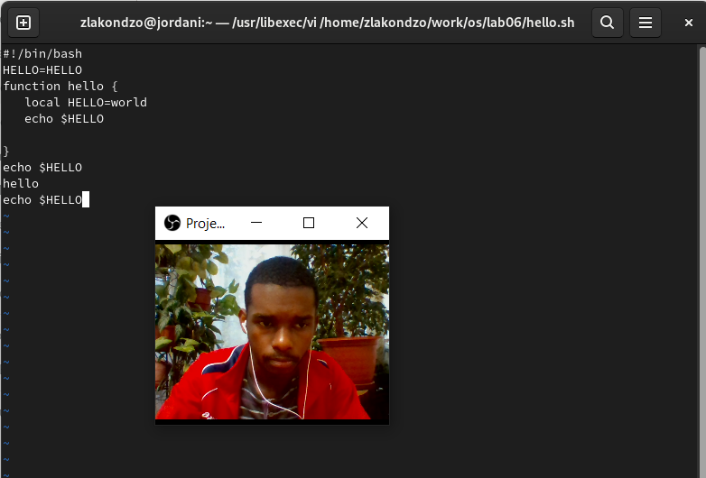

Рис. 12: установание курсора на последней строке файла

1. Нажал Esc для перехода в командный режим.
2. Удалил последнюю строку. (рис. 13)

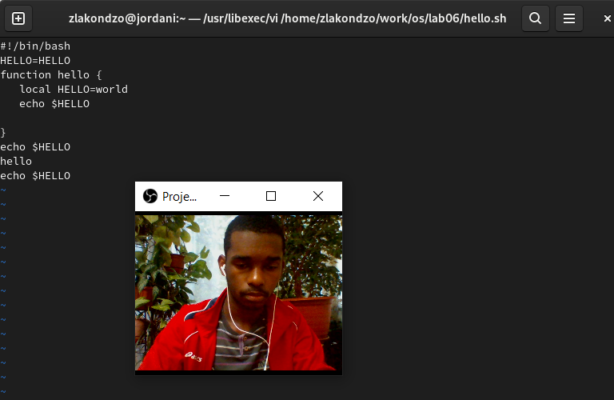

Рис. 13: удаление последной сторки

1. Ввёл команду отмены изменений u для отмены последней команды. (рис. 14)

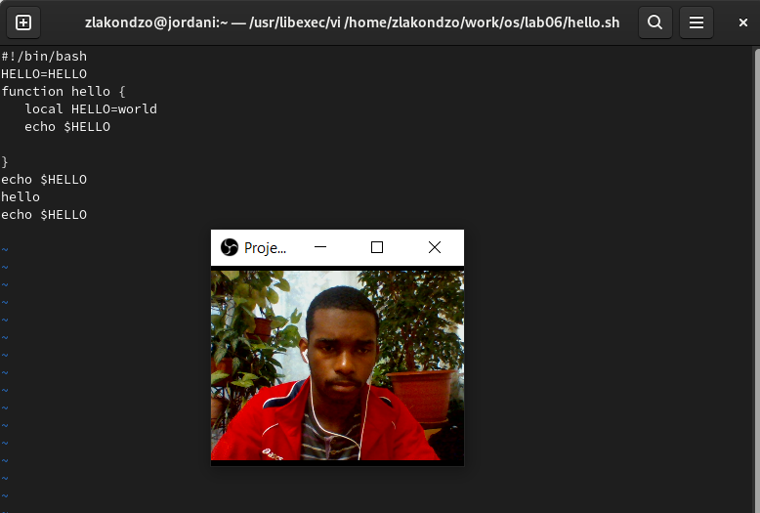

Рис. 14: отмены изменений u

1. Ввёл символ : для перехода в режим последней строки. Записал произведённые изменения и выйдите из vi.

# 5 Выводы

Во время лабораторной работы, познакомились с операционной системой Linux. Получили практические навыки работы с редактором vi, установленным по умолчанию практически во всех дистрибутивах.

# 6 Контрольные вопросы

1. **Дайте краткую характеристику режимам работы редактора vi.**

Vim - это интерактивный экранный редактор, который используется для создания и редактирования текстовых файлов. Все действия vi производит в буфере. Произведенные изменения могут быть записаны на диск или отменены. Редактор vi имеет три режима: командный, вставки/ввода и последняя строка.

1. **Как выйти из редактора, не сохраняя произведённые изменения?**

Можно так сделать с помошью клавицу q или q!

1. **Назовите и дайте краткую характеристику командам позиционирования.**

* 0 (ноль) — переход в начало строки;
* $ — переход в конец строки;
* G — переход в конец файла;
* n G — переход на строку с номером n.

1. **Что для редактора vi является словом?**

Редактор vi предполагает, что слово - это строка символов, которая может включать в себя буквы, цифры и символы подчеркивания.

1. **Каким образом из любого места редактируемого файла перейти в начало (конец) файла?**

G — переход в конец файла и “1G” - переход в начало файла.

1. **Назовите и дайте краткую характеристику основным группам команд редактирования.**

Вставка текста: a — вставить текст после курсора; A — вставить текст в конец строки; i — вставить текст перед курсором; (n)i — вставить текст n раз; I — вставить текст в начало строки.

Вставка строки: o — вставить строку под курсором; O — вставить строку над курсором.

Удаление текста: – x — удалить один символ в буфер; – d w — удалить одно слово в буфер; – d $ — удалить в буфер текст от курсора до конца строки; – d 0 — удалить в буфер текст от начала строки до позиции курсора; – d d — удалить в буфер одну строку; – n d d — удалить в буфер 𝑛 строк.

Отмена и повтор произведённых изменений: - u — отменить последнее изменение; - . — повторить последнее изменение.

Копирование текста в буфер: -y - скопировать строку в буфер; – n Y — скопировать 𝑛 строк в буфер; – y w — скопировать слово в буфер.

Вставка текста из буфера: - p — вставить текст из буфера после курсора; - P — вставить текст из буфера перед курсором.

Замена текста: - c w - аменить слово; – n c w — заменить 𝑛 слов; – c $ — заменить текст от курсора до конца строки; – r — заменить слово; – R — заменить текст.

Поиск текста: - / -текст — произвести поиск вперёд по тексту указанной строки символов текст; - ? - текст — произвести поиск назад по тексту указанной строки символов текст.

1. **Необходимо заполнить строку символами $. Каковы ваши действия?**
2. **Как отменить некорректное действие, связанное с процессом редактирования?**

* u — отменить последнее изменение

1. **Назовите и дайте характеристику основным группам команд режима последней строки.**

Режим последней строки — используется для записи изменений в файл и выхода из редактора.

1. **Как определить, не перемещая курсора, позицию, в которой заканчивается строка?**

$ — переход в конец строки

1. **Выполните анализ опций редактора vi (сколько их, как узнать их назначение и т.д.).**

Опции редактора vi позволяют настроить рабочую среду. Для задания опций используется команда set (в режиме последней строки): – : set all — вывести полный список опций; – : set nu — вывести номера строк; – : set list — вывести невидимые символы; – : set ic — не учитывать при поиске, является ли символ прописным или строчным.

1. **Как определить режим работы редактора vi?**

В редакторе vi есть два основных режима: командный режим и режим вставки. По умолчанию работа начинается в командном режиме. В режиме вставки лавиатура используется для набора текста. Для выхода в командный режим используется клавиша Esc или комбинация Ctrl + c .

1. **Постройте граф взаимосвязи режимов работы редактора vi.**